GAMBIT

Gambit – универсальное решение для тех, кто хочет дать волю своему самовыражению и не упускать из виду важные дела, которые ему нужно сделать.

 В первую очередь стоит создать аккаунт на этой платформе, либо войти в уже существующий, если такой имеется.

Стоит отметить, что регистрация довольно умная, в случае неполадок она пишет о несоответствии адреса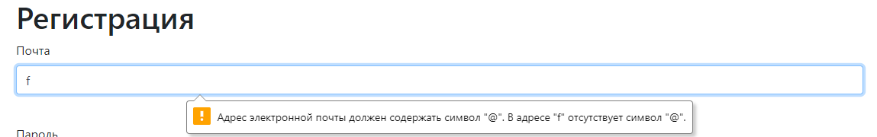 почты.

При авторизации, дабы не вбивать постоянно одни и те же данные, можно воспользоваться крутой функцией 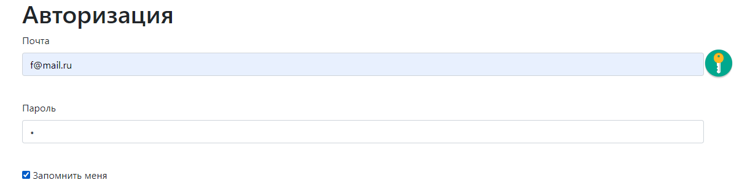«Запомнить меня».

Далее вы можете ознакомиться с заметками других пользователей, которые решили, что они могут быть интересными.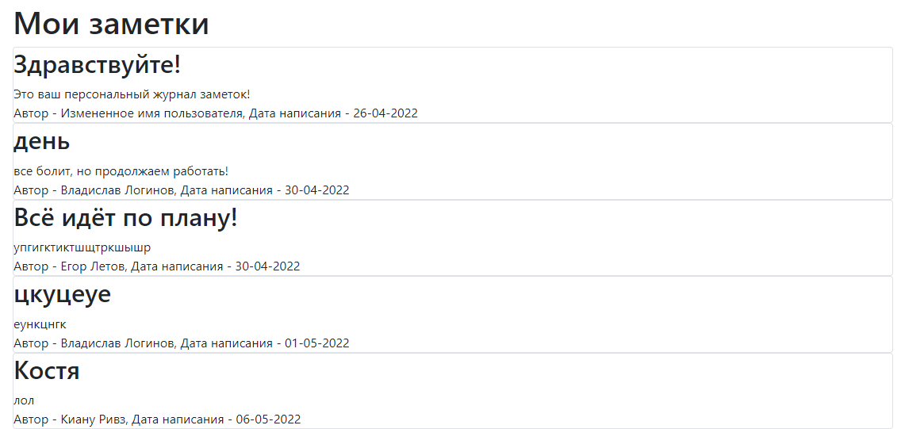

Добавление новости происходит по нажатии соответствующей кнопки.

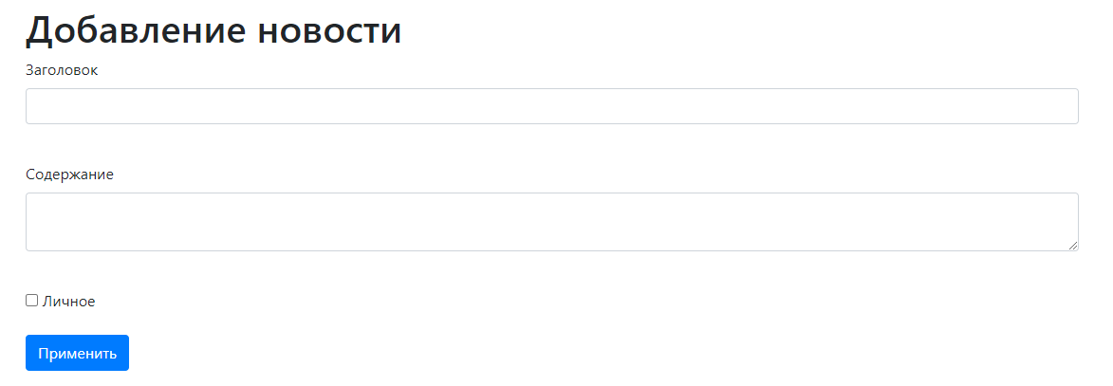 Можно воспользоваться функцией «Личной» заметки, которая видна только вам, а можно оставить её публичной по умолчанию.

 Добавленную новость можно изменить, удалить или скачать.

По завершению работы нажимаем кнопку «Выход»